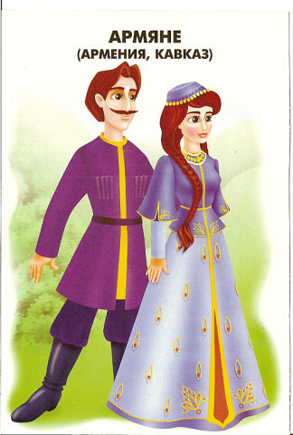 |  |  |  |  |  | Армянская диаспора одна из самых распространенных в мире. Краснодарский край, как регион  наиболее теплый и близкий по  климату стал для многих из них  новым гостеприимным домом. Практически во всех городах края существую так называемые  армянские районы населенные преимущественно этим народом.
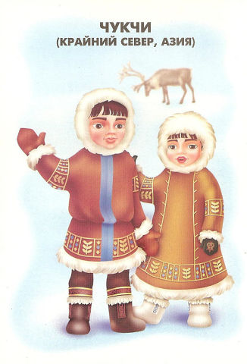 |  |  |  |  |  | Малочисленный коренной народ  крайнего северо-востока Азии, разбросанный на огромной  территории от Берингова моря до  реки Индигирки и от Северного Ледовитого океана до реки Анадырь.
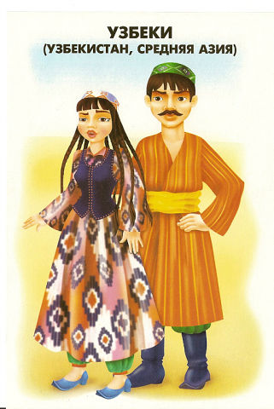 |  |  |  |  |  | Тюркоязычный народ.  Являются основным и коренным  населением Узбекистана.  В постсоветской Средней Азии  представляют самую  многочисленную из  этнических групп.  Количество этнических узбеков  в стране составляет около 80%.
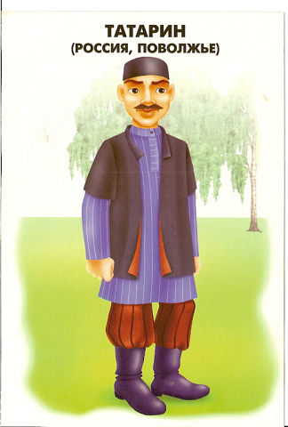 | Тюркоязычный этнос, живущий в центральных областях европейской  части России, в Поволжье,  Приуралье, в Сибири,
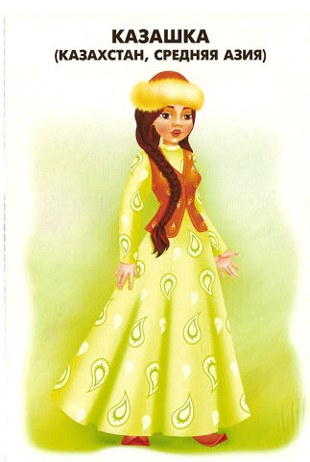 |  |  |  |  | Тюркский народ, коренное  население Казахстана.  Составляют значительную часть  населения в смежных с  Казахстаном районах Китая,  России, Узбекистана, Туркмении.
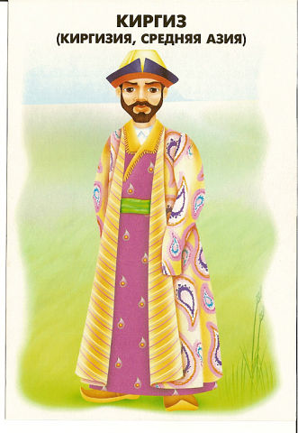 |  |  |  |  | Тюркский народ. Коренное  население современной Киргизии. Многочисленные общины  киргизов имеются также в  Казахстане, Китае, России.
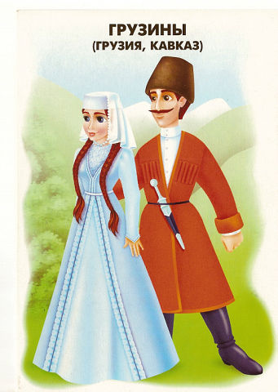 |  |  | Бо́льшая часть грузинской нации сосредоточена внутри Грузии.  Благодаря удалённости грузин от основных путей вторжений и  миграций территория Грузии  оказалась объектом большой демографической однородности,  благодаря чему современные  грузины являются прямыми  потомками коренных жителей  Кавказского перешейка.
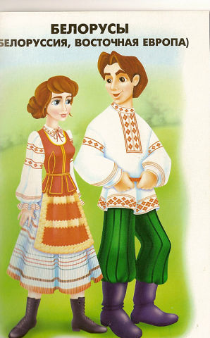 |  |  | Восточнославянский народ. Общая численность - около 10 миллионов человек. Проживают на территории Белоруссии, где являются  доминирующей национальностью. Значительное число белорусов  населяют смежные с Белоруссией территории России, Польши,  Украины, где являются  национальным меньшинством.
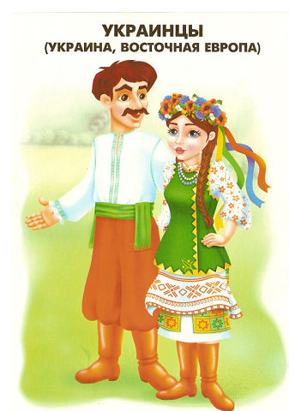 |  |  |  | Восточнославянский народ,  проживающий преимущественно  на Украине, а также в составе  крупных диаспор в России, США,  Канаде и других государствах.  Среди славянских народов является третьим по численности после  русских и поляков.
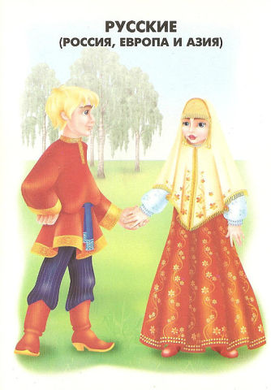 |  |  |  | Восточнославянский этнос, самый многочисленный коренной и  государствообразующий народ  России.
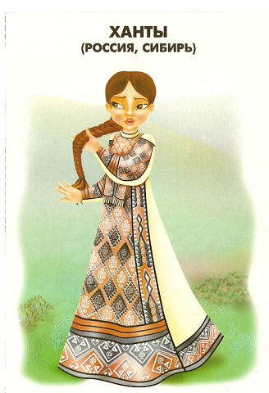 |  | Коренной малочисленный угорский  народ, проживающий на севере  Западной Сибири.
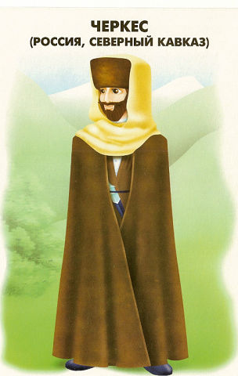 |  | Народ в Российской Федерации, проживающий в Карачаево-  Черкесии, а также в Краснодарском  и Ставропольском краях, Адыгее, Кабардино-Балкарии и других  регионах.

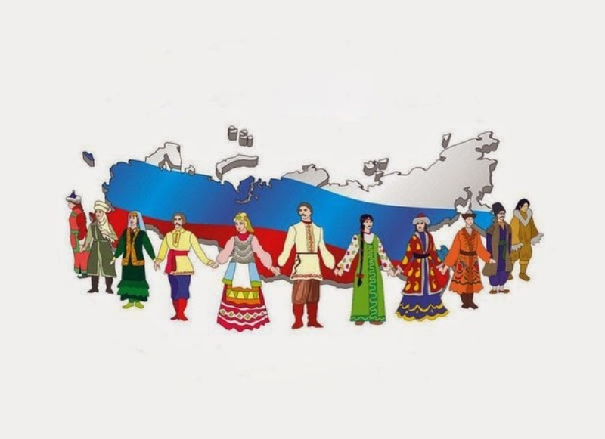

России - многонациональная страна
Цели: Формирование толерантного отношения к окружающим.
Задачи: знакомство с особенностями национальных костюмов России

